Pressmeddelande
Stabilt låg nivå för användning av antibiotika bland mjölkkor
I Sverige behandlas endast 12 av 100 mjölkkor någon gång under året med antibiotika. Majoriteten av sjukdomsfallen behandlas dessutom endast med penicillin som är mer gynnsamt ur resistensutvecklingssynpunkt jämfört med andra antibiotikasorter.

Av en nyligen publicerad rapport kring användningen av antibiotika bland mjölkkor och kvigor, från 2001 till 2018, framgår det att under 2018 behandlades endast 12 av 100 mjölkkor med antibiotika. Totalt har antalet mjölkkor som behandlats med antibiotika halverats sedan 2001, mycket tack vare att antalet mastitbehandlingar också halverats under den perioden. Endast 6 av 100 kor behandlades för mastit under 2018. Ser man till mängden antibiotika som används till livsmedelsproducerande djur ligger Sverige tillsammans med Norge, Finland och Island lägst i hela Europa (European Surveillance of Veterinary Antimicrobial Consuption(ESVAC), 2016), se bild 1.

Hög användning av penicillin minskar risken för antibiotikaresistens
Penicillin är ett av våra äldsta antibiotika och förskrivning och användning av penicillinpreparat i stället för andra antimikrobiella medel är ett bra sätt att minska risken för antibiotikaresistens. Rapporten visar att 90 procent av förskrivningar till mastitbehandlingar utgörs av penicillin och över 80 procent av förskrivningarna vid behandling av klöv- och bensjukdomar. Jämfört med andra europeiska länder utgör penicillin den högsta andelen av den antibiotika som används till livsmedelsproducerande djur i Sverige, Norge och Island enligt en rapport från ESVAC (), se bild 2.

- Friska kor behöver inte antibiotika. Tack vare det gemensamma arbetet med smittskyddsåtgärder, foder av god kvalitet, avel och djuromsorg i världsklass har vi i Sverige successivt minskat förskrivning av antibiotika till mjölkkor. Vår goda djurvälfärd ger oss goda förutsättningar att hålla antibiotikaresistensnivån fortsatt låg. Det finns dock förbättringspotential då andelen penicillin eventuellt skulle kunna ersätta andra antibiotika för vissa sjukdomar och för vissa län, säger Ann Nyman som sammanställt rapporten. Vi ser att länen i norra Sverige generellt har lägre förskrivning än i övriga Sverige.

Den svenska modellen ger djurvälfärd i världsklass
Den svenska modellen bygger både på vetenskap och metodik men hade inte gått att genomföra utan samverkan mellan myndigheter, organisationer och lantbrukare. Växa Sverige är huvudman för BVD-programmet och för Smittsäkrad besättning, och varje år görs det inom branschen en gemensam insats med att hålla smittskyddet på hög nivå.

Vill du veta mer så finns hela rapporten om antibiotikaanvändning till mjölkkor här.
https://www.vxa.se/globalassets/dokument/statistik/antibiotikaforbrukning-2001-2018.pdf).

För ytterligare information, kontakta:
Ann Nyman, epidemiolog Växa Sverige: ann.nyman@vxa.se, 010-4710656

Bild 1

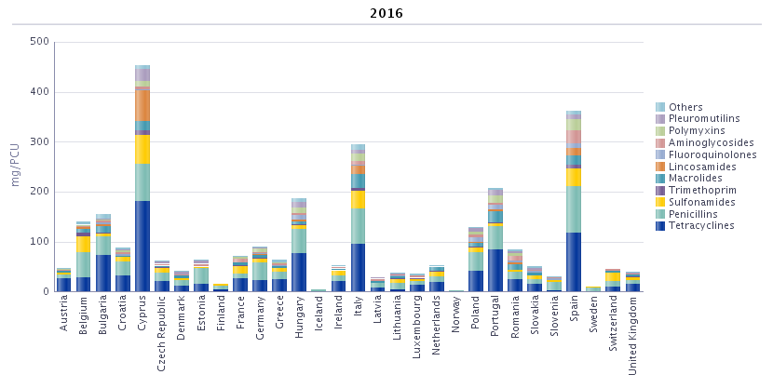

Bildtext: Total försäljning av antimikrobiella medel till livsmedelsproducerande djur i 30 av EUs medlemsländer, mg/ populations korrigerad enhet (PCU), för 2016. Även andelen av den totala försäljningen för respektive substans presenteras.
Tabellen kan hämtas här https://bi.ema.europa.eu/analyticsSOAP/saw.dll?Dashboard

Bild 2
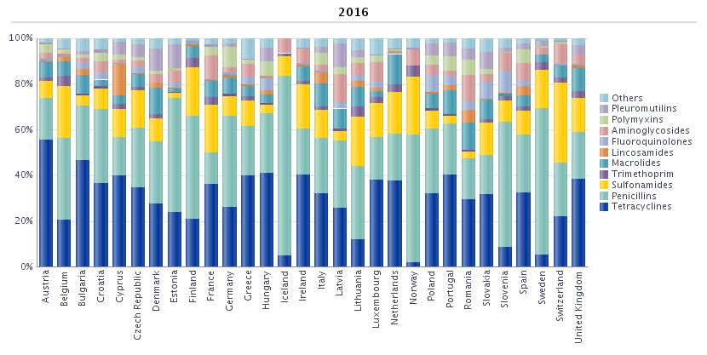
Bildtext: Försäljning av antimikrobiella substanser per antimikrobiell klass presenterat som procent av den totala försäljningen till livsmedelsproducerande djur (inklusive häst), mg/populations korrigerad enhet (PCU), för 2016
Tabellen kan hämtas här https://bi.ema.europa.eu/analyticsSOAP/saw.dll?Dashboard

